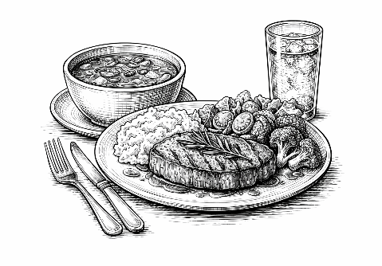
Speisekarte
Unsere Küche ist täglich von Di-Fr von 12-20 Uhr für Sie geöffnet

Currywurst mit Baguette, Currysoße und
kleinem Salatbouquet 6,50

Currywurst mit Pommes, Currysoße
und einem kleinem Salatbouquet 9,50

Chicken Nuggets mit Pommes 7,50

Gebackener Camembert mit Salatbouquet,
Preiselbeeren und frischem Baguette 11,00

Gemischter Salat
bunte Salatvariation aus frischem Gemüse 9,00
mit Feta + 1,50
mit Hähnchenbruststreifen + 3,00

Dressing nach Wahl:
Frensch Dressing – Cremig, leicht tomatig & würzig
Joghurt Dressing – Leicht & erfrischend, Mild-säuerlich mit Joghurt
Balsamico-Creme – Fruchtig-süß & intensiv

